**电 子 科 技 大 学**

UNIVERSITY OF ELECTRONIC SCIENCE AND TECHNOLOGY OF CHINA

**实验报告**

**Experimental Report**



**报告题目 机器视觉作业1**

**学 院 机械与电气工程学院**

**专 业 机器人工程**

**学 号** 2021040902007

**作者姓名 经彭宇**

**指导教师 王国泰**

目 录

目 录 I

第一题 实现直方图匹配 1

1.1总体思路 1

1.2 实现方法 1

1.3 效果展示 2

1.4 思考和总结 4

第二题 检测图像中的圆 5

2.1总体思路 5

2.2 实现方法 5

2.3 效果展示 5

2.4 思考和总结 6

第三题 实现文档校正 7

3.1总体思路 7

3.2 实现方法 7

3.3 效果展示 8

3.4 思考和总结 9

附录 10

第一题 实现直方图匹配

1.1总体思路

本题使用Python实现的直方图均衡化算法。直方图均衡化是一种经典的图像增强技术，通过重新分配图像的灰度级别来增强图像的对比度和视觉质量。该算法的总体思路是先获取图像的灰度像素值，然后利用灰度直方图和累积分布函数来对图像进行均衡化处理，最终展示处理前后的效果。具体实现方法包括加载图像像素值、获取灰度直方图、绘制直方图、计算累积分布函数、像素填充和显示图像。

1.2 实现方法

1. 加载图像像素值：使用OpenCV库的‘cv2.imread’函数读取图像文件，通过灰度模式(`cv2.IMREAD_GRAYSCALE`)获取图像的灰度像素值，即单通道的灰度图像矩阵。

2. 获取灰度直方图：遍历图像的每个像素点，统计各个灰度级别（0-255）的出现频率，得到图像的灰度直方图。这一步使用了‘get_gray_histogram’函数来实现。

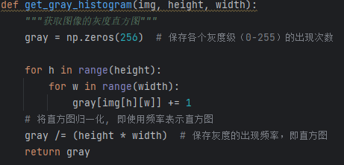

图1-1 获取灰度直方图

3. 绘制直方图：利用Matplotlib库的‘plt.bar’函数绘制灰度直方图的柱状图，以可视化展示图像的灰度分布情况。

4. 计算累积分布函数：利用灰度直方图计算图像的累积分布函数，即累积概率密度函数（CDF），表示小于等于某个灰度级别的像素点出现的概率。这一步使用了‘get_gray_cumulative_prop’函数来实现。

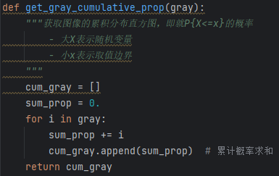

图1-2 计算累计分布函数

5. 像素填充：根据累积分布函数将图像的像素值进行映射，从而实现图像的均衡化处理。这一步使用了‘pix_fill’函数来实现。

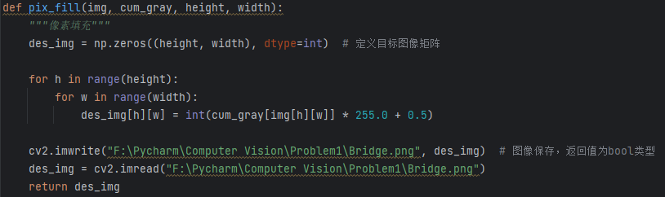

图1-3像素填充

6. 显示图像：通过OpenCV库的‘cv2.imshow’函数显示处理前后的图像，可以直观地比较均衡化前后的效果。

1.3 效果展示

（1）Cat

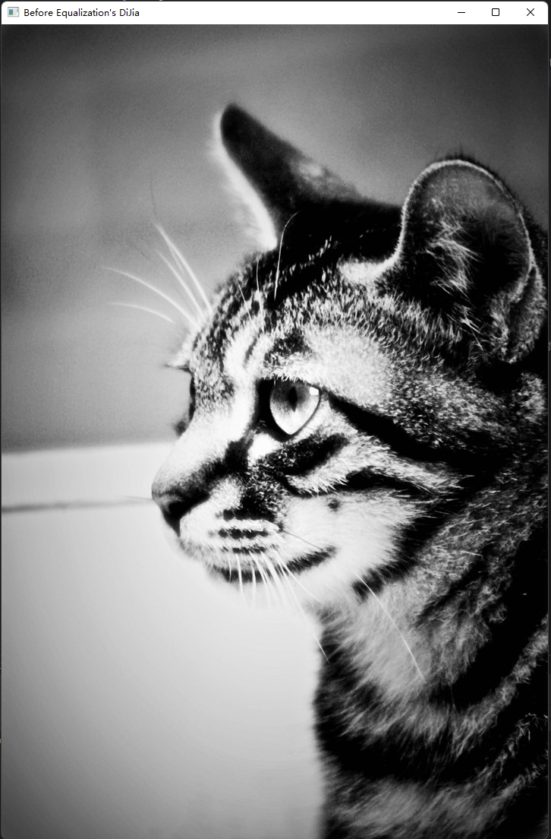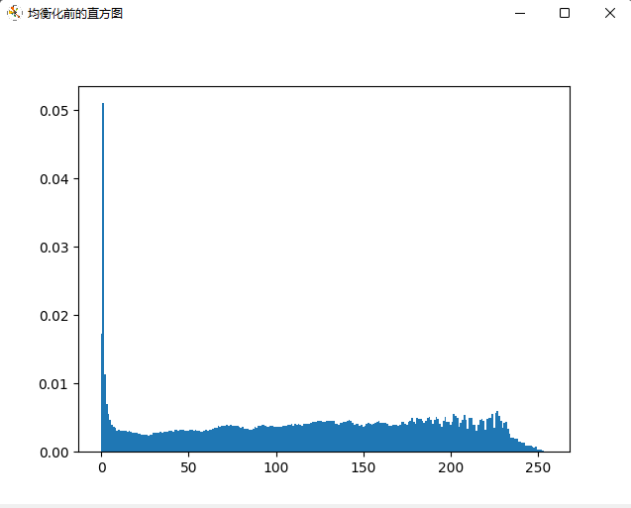

图1-4均衡化前的Cat 图1-5 均衡化前的直方图

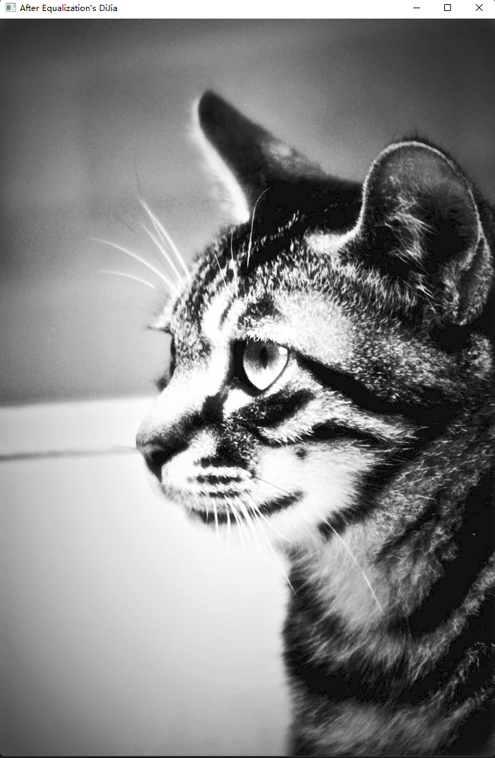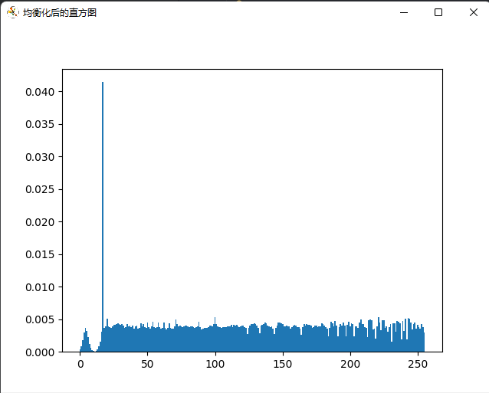

图1-6均衡化后的Cat 图1-7 均衡化后的直方图

(2)Trump

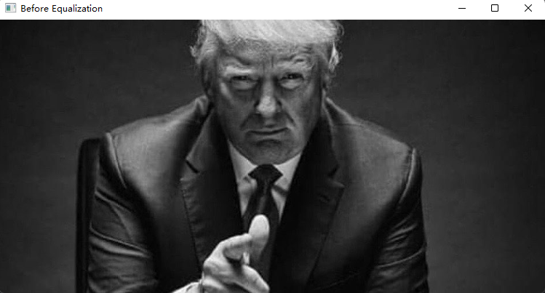 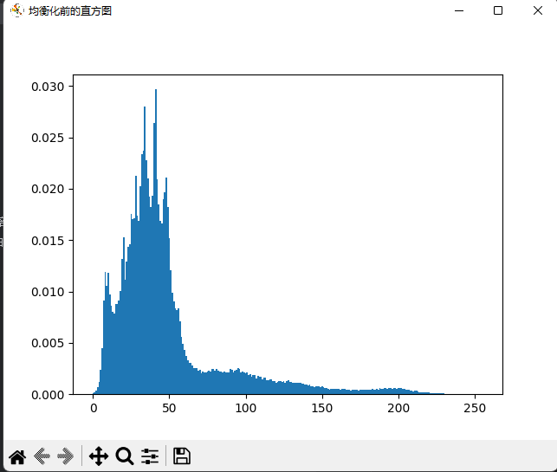

图1-8均衡化前的Trump 图1-9 均衡化前的直方图

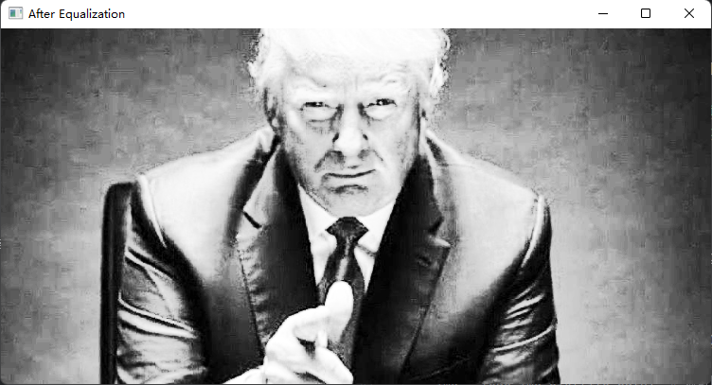 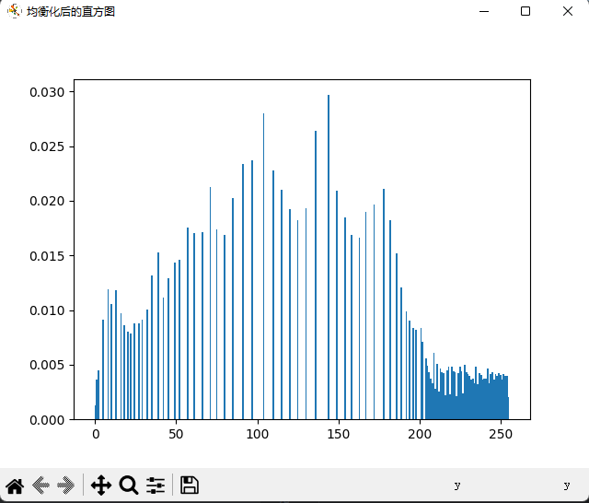

图1-10均衡化后的Trump 图1-11 均衡化后的直方图

(3)Sherlock

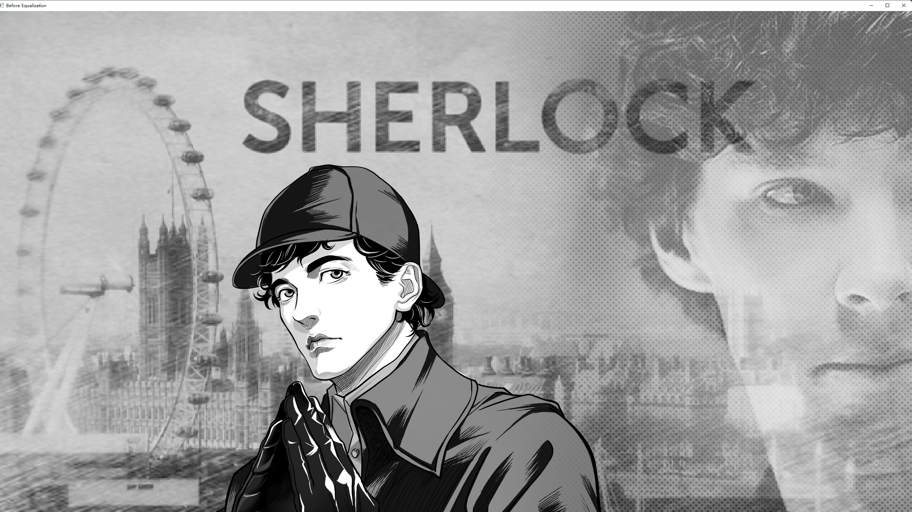 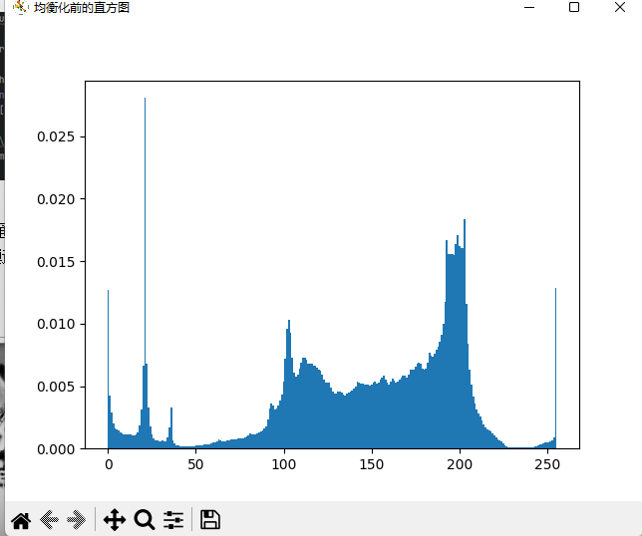

图1-12均衡化前的Sherlock 图1-13 均衡化前的直方图

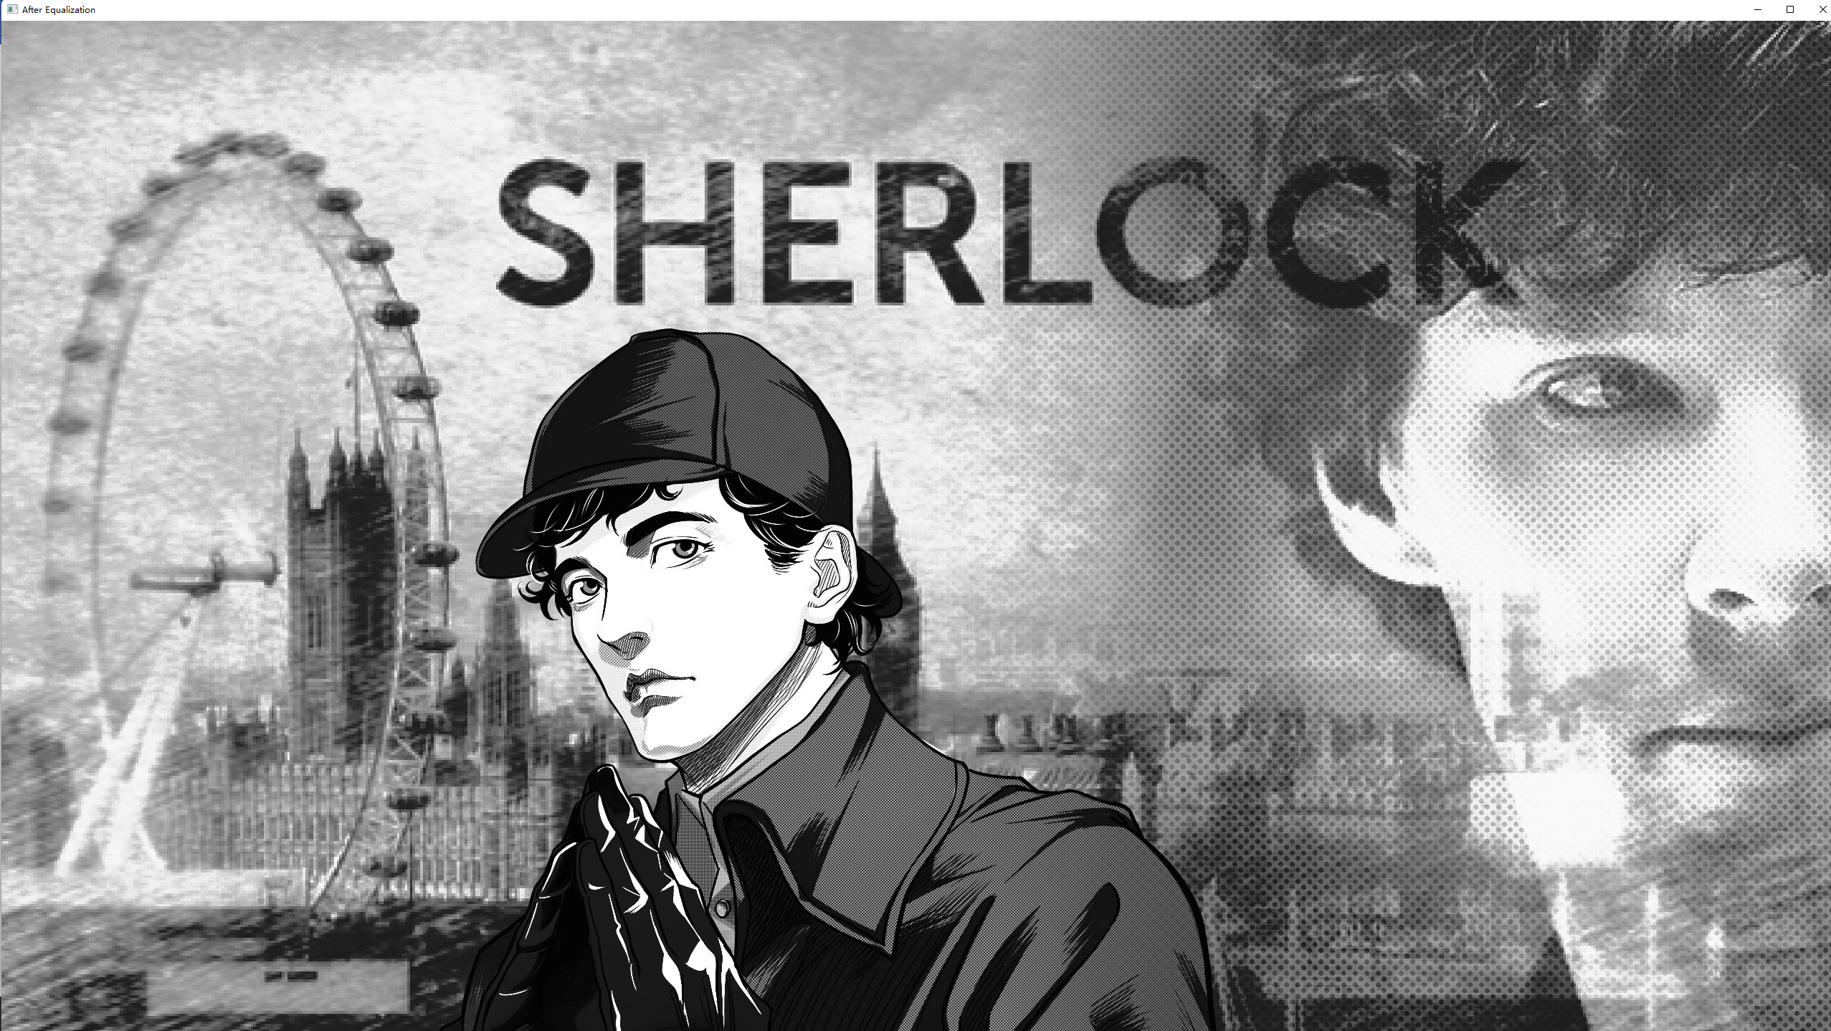 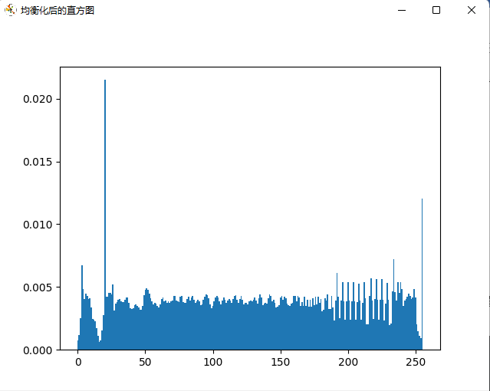

图1-14均衡化后的Sherlock 图1-15 均衡化后的直方图

## 1.4 思考和总结

（1）优点：直方图均衡化能够提高图像的对比度和视觉质量，特别是在一些低对比度的图像中效果显著。

（2）局限性：直方图均衡化可能会增加图像的噪声或造成局部对比度失真，对于某些场景可能不适用。

（3）改进空间：可以考虑结合其他图像增强技术或使用自适应直方图均衡化等方法来改进图像处理效果。

第二题 检测图像中的圆

2.1总体思路

基于OpenCV库实现的圆形检测算法，通过图像预处理、灰度转换、霍夫圆检测等步骤，实现对图像中圆形的检测和标记。总体思路包括对图像进行平均漂移滤波处理以消除噪声，然后将图像转换为灰度图像，利用霍夫圆检测方法找到图像中的圆形，并在图像上绘制圆形边界以展示检测结果。

2.2 实现方法

1. 图像预处理：首先使用‘cv2.pyrMeanShiftFiltering’函数对图像进行平均漂移滤波处理，这有助于消除图像中的噪声并平滑图像，为后续处理做准备。

2. 灰度转换：将经过平均漂移滤波处理的图像转换为灰度图像，利用‘cv2.cvtColor’函数将BGR图像转换为灰度图像，便于后续的霍夫圆检测处理。



图2-1 图像预处理

3. 霍夫圆检测：使用‘cv2.HoughCircles’函数进行霍夫圆检测，设置适当的参数如累加器分辨率、最小圆半径、最大圆半径等，从而检测图像中的圆形，并返回圆心坐标和半径信息。

4. 结果展示：根据霍夫圆检测的结果，在原始图像上标记出检测到的圆形位置和边界，使用‘cv2.circle’函数在图像上绘制圆形边界，最终通过cv2.imshow函数展示处理后的图像，以便观察检测结果。

2.3 效果展示

（1）Coin

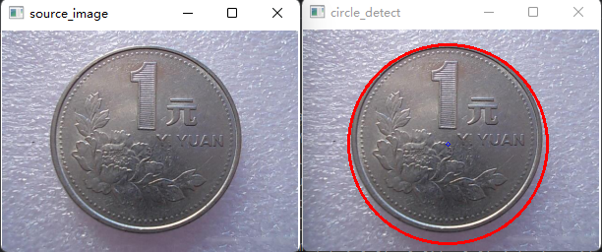

图2-2 Coin

（2）Billiard

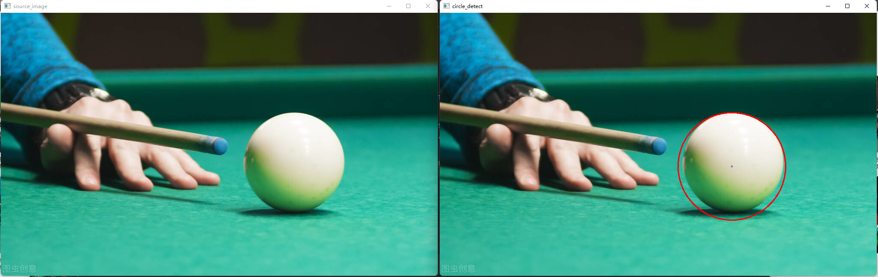

图2-3 Billiard

（3）Mar

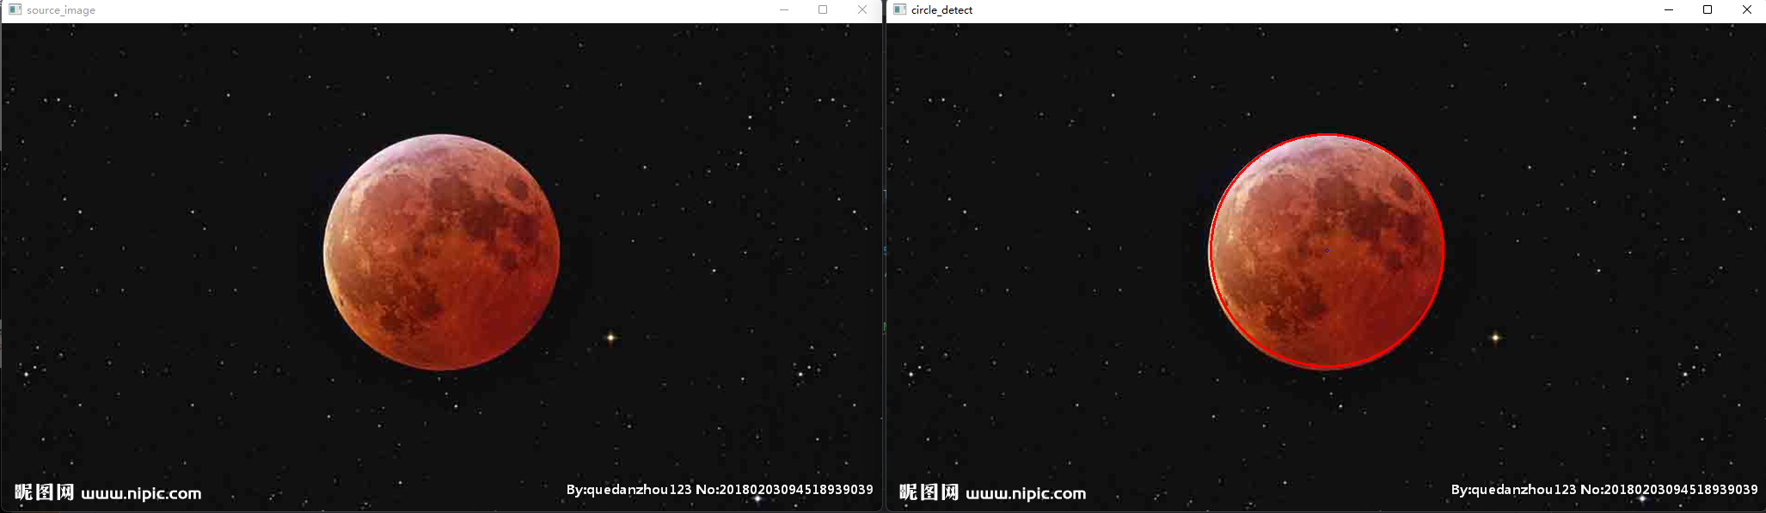

图2-4 Mar

## 2.4 思考和总结

圆形检测算法适用于许多领域如计算机视觉、机器人技术等，但需要根据图像特点和需求调整参数以获得更好的检测效果，同时也需要考虑算法的稳定性和性能。

第三题 实现文档校正

3.1总体思路

图像倾斜角度矫正算法通过检测图像中的直线并计算出图像需要旋转的角度，然后利用仿射变换实现图像的矫正。总体思路包括角度转换、图像旋转矫正和通过霍夫变换计算角度。

3.2 实现方法

1. 角度转换：首先定义了一个DegreeTrans函数，用于将弧度转换为角度，以便于后续处理角度信息。

2. 图像旋转矫正：接着定义了一个rotateImage函数，利用OpenCV的仿射变换函数cv2.getRotationMatrix2D和cv2.warpAffine实现图像的逆时针旋转，并保持旋转后的图像尺寸不变。

3. 通过霍夫变换计算角度：然后定义了一个CalcDegree函数，将彩色图像转换为灰度图像，再利用Canny边缘检测找到图像中的直线，通过霍夫变换计算出图像需要旋转的角度。

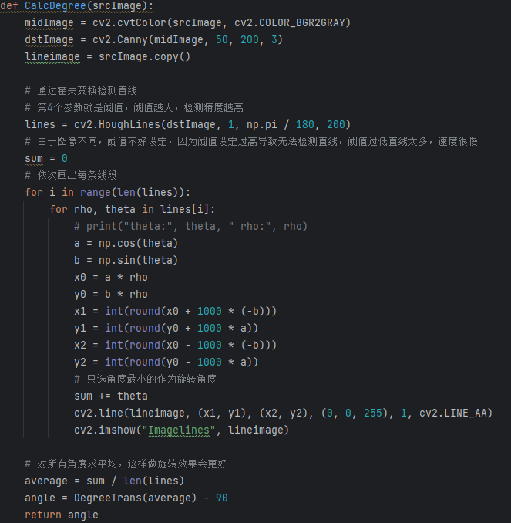

图3-1 霍夫变换计算角度

3.3 效果展示

(1)Lupin The Third

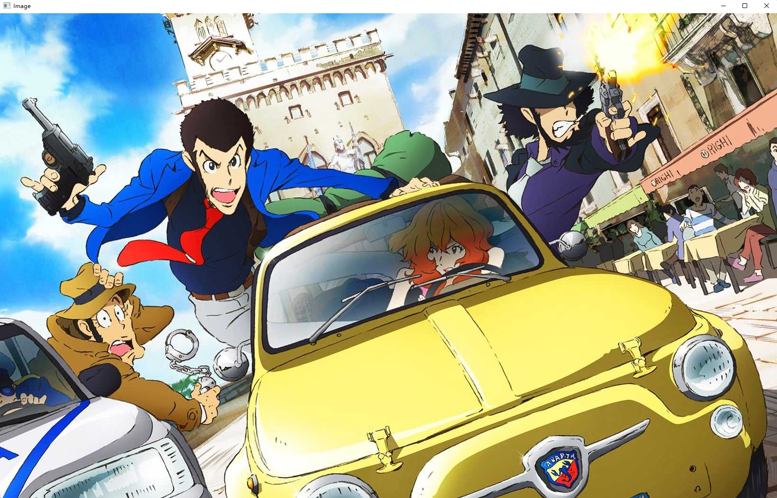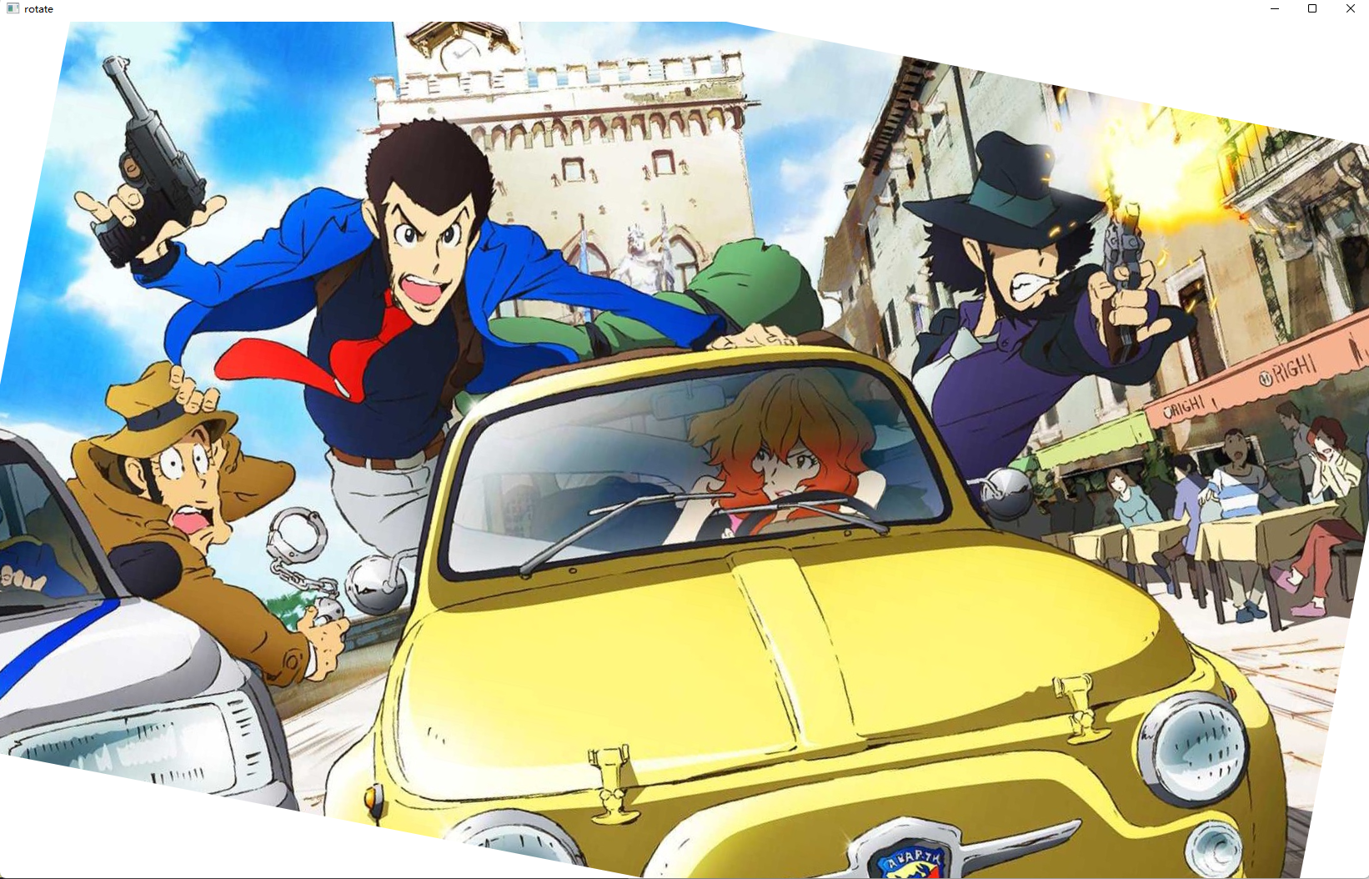

图3-2 原Lupin The Third 图3-3 矫正后的Lupin The Third

(2)Conan

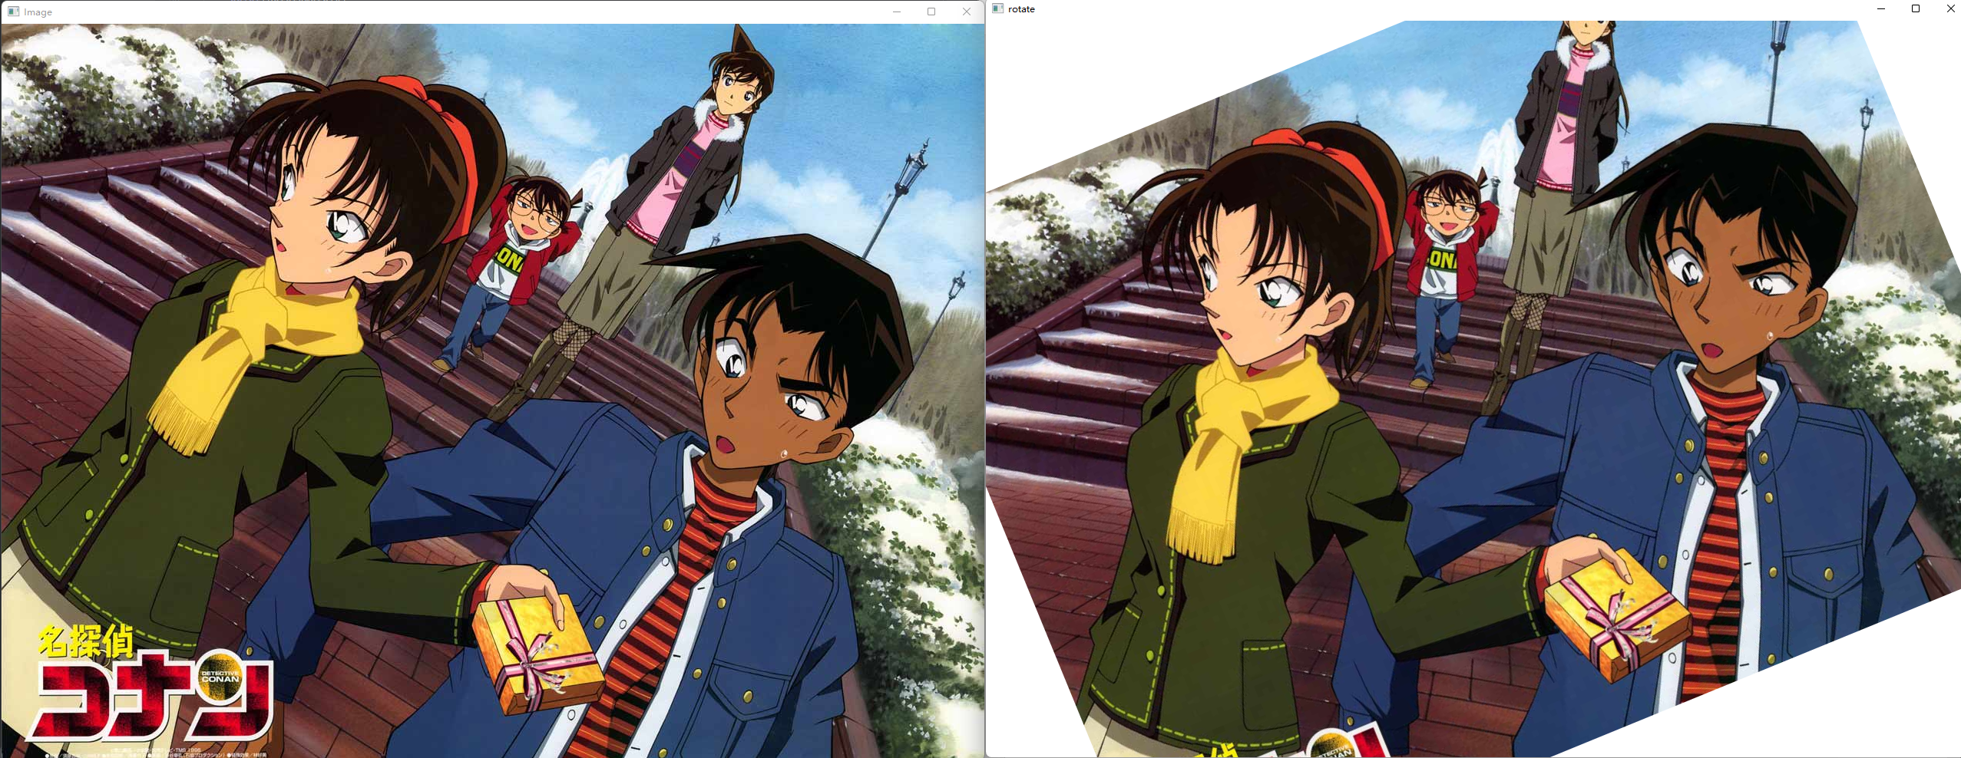

图3-4 原Conan 图3-5 矫正后的Conan

（3）English Text

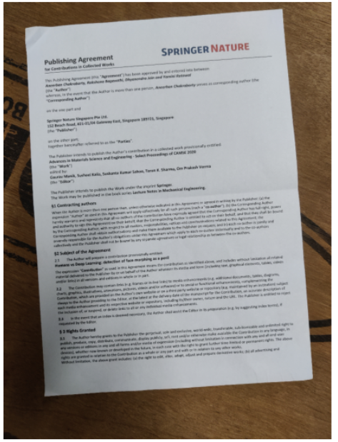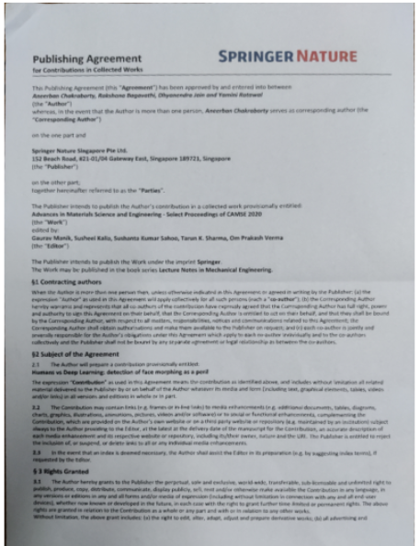

图3-6 原English Text 图3-7 矫正后的English Text

## 3.4 思考和总结

1. 算法参数调整：在实际应用中，对于霍夫变换和Canny边缘检测的参数需要进行合适的调整，以适应不同类型的图像和倾斜程度。

2. 性能与准确性：算法的性能和准确性直接影响着矫正效果，需要综合考虑算法的速度和精度。

3. 异常情况处理：对于一些特殊情况，如图像中没有明显的直线或者直线检测误差较大，需要考虑额外的处理方式。

附录

完整代码

1. Problem 1

import cv2 # 读取图像和图像的保存  
import numpy as np  
import matplotlib.pyplot as plt  
  
def load_img_pix(file_path):  
 *"""获取图片对应的灰度像素值"""* img = cv2.imread(file_path, cv2.IMREAD_GRAYSCALE) # 以灰度图像的格式读取图像文件  
 cv2.imshow('Before Equalization', img)  
 cv2.waitKey(0) # 键盘事件等待时间  
 return img  
  
def get_gray_histogram(img, height, width):  
 *"""获取图像的灰度直方图"""* gray = np.zeros(256) # 保存各个灰度级（0-255）的出现次数  
  
 for h in range(height):  
 for w in range(width):  
 gray[img[h][w]] += 1  
 # 将直方图归一化, 即使用频率表示直方图  
 gray /= (height * width) # 保存灰度的出现频率，即直方图  
 return gray  
  
def plot_histogram(y, name):  
 *"""绘制直方图  
 - x:表示0-255的灰度值  
 - y：表示这些灰度值出现的频率  
 """* plt.figure(num=name)  
 x = np.arange(0, 256)  
 plt.bar(x, y, width=1)  
 plt.show()  
  
def get_gray_cumulative_prop(gray):  
 *"""获取图像的累积分布直方图，即就P{X<=x}的概率  
 - 大X表示随机变量  
 - 小x表示取值边界  
 """* cum_gray = []  
 sum_prop = 0.  
 for i in gray:  
 sum_prop += i  
 cum_gray.append(sum_prop) # 累计概率求和  
 return cum_gray  
  
def pix_fill(img, cum_gray, height, width):  
 *"""像素填充"""* des_img = np.zeros((height, width), dtype=int) # 定义目标图像矩阵  
  
 for h in range(height):  
 for w in range(width):  
 des_img[h][w] = int(cum_gray[img[h][w]] * 255.0 + 0.5)  
  
 cv2.imwrite("F:\Pycharm\Computer Vision\Problem1\Sherlock.jpg", des_img) # 图像保存，返回值为bool类型  
 des_img = cv2.imread("F:\Pycharm\Computer Vision\Problem1\Sherlock.jpg")  
 return des_img  
  
def show_pic(img, info="img"):  
 *"""显示cv2图像对象"""* cv2.imshow(chinese_encoder(info), img)  
 cv2.waitKey(0)  
  
def run_histogram_equalization(file_path):  
 *"""图像均衡化执行函数"""* img = load_img_pix(file_path) # 获取图像的像素矩阵  
 height, width = img.shape # 返回图像的高和宽  
 gray = get_gray_histogram(img, height, width) # 获取图像的直方图  
 cum_gray = get_gray_cumulative_prop(gray) # 获取图像的累积直方图  
 des_img = pix_fill(img, cum_gray, height, width) # 根据均衡化函数（累积直方图）将像素映射到新图片  
 plot_histogram(gray, "均衡化前的直方图")  
 plot_histogram(cum_gray, "均衡化的累积函数")  
 new_gray = get_gray_histogram(des_img, height, width) # 获取图像均衡化后的直方图  
 plot_histogram(new_gray, "均衡化后的直方图")  
 show_pic(des_img, "After Equalization")  
  
def chinese_encoder(string):  
 return string.encode("gbk").decode(errors="ignore")  
  
if __name__ == '__main__':  
 file_path = r'F:\Pycharm\Computer Vision\Problem1\Sherlock.jpg'  
 run_histogram_equalization(file_path)

1. Problem 2

import cv2  
import numpy as np  
  
def circle_detect(image):  
 filter = cv2.pyrMeanShiftFiltering(image, 10, 100)  
 gray = cv2.cvtColor(filter, cv2.COLOR_BGR2GRAY)  
 circles = cv2.HoughCircles(gray, cv2.HOUGH_GRADIENT, 1, 500, param1=50, param2=30, minRadius=0, maxRadius=0)  
 circles = np.uint16(np.around(circles))  
 for i in circles[0, :]:  
 cv2.circle(image, (i[0], i[1]), i[2], (0, 0, 255), 2)  
 cv2.circle(image, (i[0], i[1]), 2, (255, 0, 0), 1)  
 cv2.imshow("circle_detect", image)  
  
src = cv2.imread("F:\Pycharm\Computer Vision\Problem2\Mar.jpg")  
cv2.imshow("source_image", src)  
circle_detect(src)  
cv2.waitKey(0)  
cv2.destroyAllWindows()

1. Problem 3

import cv2  
import numpy as np  
  
input_img_file = "F:\Pycharm\Computer Vision\Problem3\Lupin_The_Third.jpg"  
  
  
# 度数转换  
def DegreeTrans(theta):  
 res = theta / np.pi * 180  
 return res  
  
  
# 逆时针旋转图像degree角度（原尺寸）  
def rotateImage(src, degree):  
 # 旋转中心为图像中心  
 h, w = src.shape[:2]  
 # 计算二维旋转的仿射变换矩阵  
 RotateMatrix = cv2.getRotationMatrix2D((w / 2.0, h / 2.0), degree, 1)  
 print(RotateMatrix)  
 # 仿射变换，背景色填充为白色  
 rotate = cv2.warpAffine(src, RotateMatrix, (w, h), borderValue=(255, 255, 255))  
 return rotate  
  
# 通过霍夫变换计算角度  
def CalcDegree(srcImage):  
 midImage = cv2.cvtColor(srcImage, cv2.COLOR_BGR2GRAY)  
 dstImage = cv2.Canny(midImage, 50, 200, 3)  
 lineimage = srcImage.copy()  
  
 # 通过霍夫变换检测直线  
 # 第4个参数就是阈值，阈值越大，检测精度越高  
 lines = cv2.HoughLines(dstImage, 1, np.pi / 180, 200)  
 # 由于图像不同，阈值不好设定，因为阈值设定过高导致无法检测直线，阈值过低直线太多，速度很慢  
 sum = 0  
 # 依次画出每条线段  
 for i in range(len(lines)):  
 for rho, theta in lines[i]:  
 # print("theta:", theta, " rho:", rho)  
 a = np.cos(theta)  
 b = np.sin(theta)  
 x0 = a * rho  
 y0 = b * rho  
 x1 = int(round(x0 + 1000 * (-b)))  
 y1 = int(round(y0 + 1000 * a))  
 x2 = int(round(x0 - 1000 * (-b)))  
 y2 = int(round(y0 - 1000 * a))  
 # 只选角度最小的作为旋转角度  
 sum += theta  
 cv2.line(lineimage, (x1, y1), (x2, y2), (0, 0, 255), 1, cv2.LINE_AA)  
 cv2.imshow("Imagelines", lineimage)  
  
 # 对所有角度求平均，这样做旋转效果会更好  
 average = sum / len(lines)  
 angle = DegreeTrans(average) - 90  
 return angle  
  
  
if __name__ == '__main__':  
 image = cv2.imread(input_img_file)  
 cv2.imshow("Image", image)  
 # 倾斜角度矫正  
 degree = CalcDegree(image)  
 print("调整角度：", degree)  
 rotate = rotateImage(image, degree)  
 cv2.imshow("rotate", rotate)  
 # cv2.imwrite("../test/recified.png", rotate, [int(cv2.IMWRITE_PNG_COMPRESSION), 0])  
 cv2.waitKey(0)  
 cv2.destroyAllWindows()